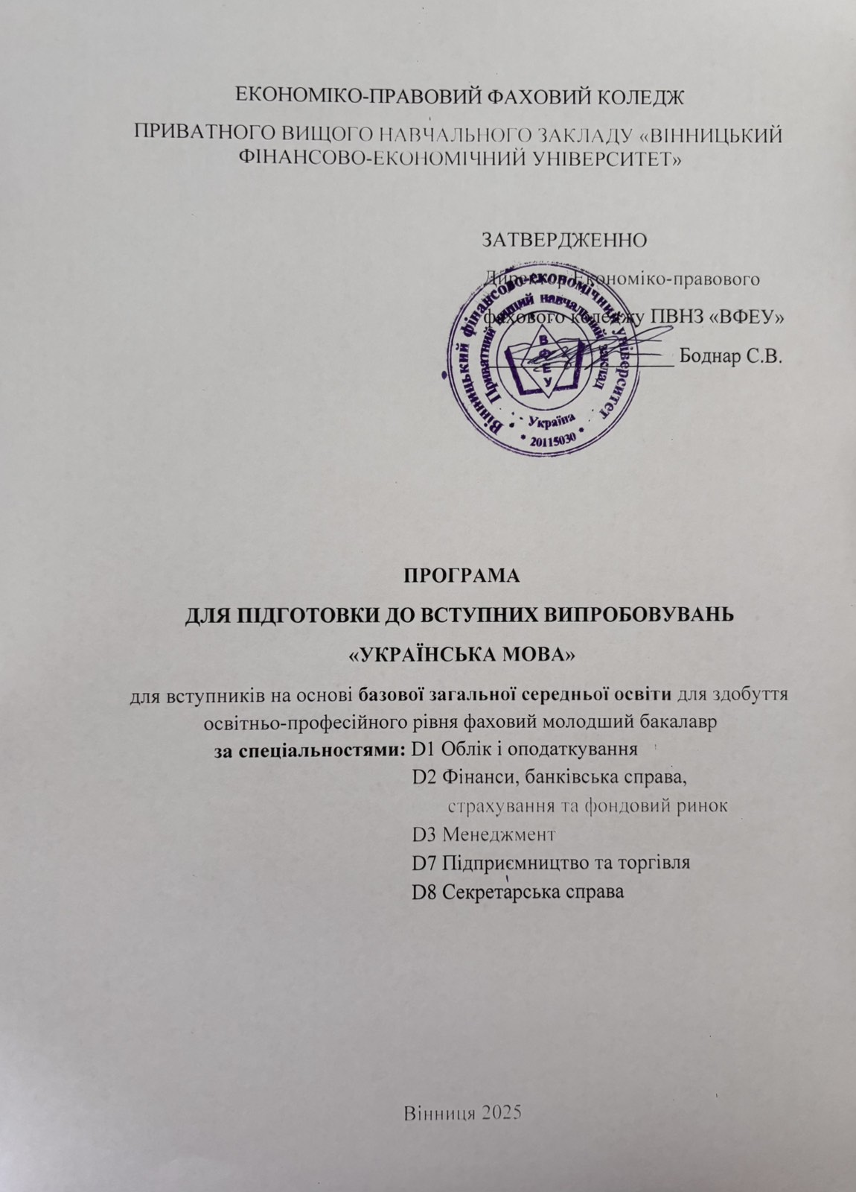

ПОЯСНЮВАЛЬНА ЗАПИСКА
Українська мова є державною мовою України. Це передбачає її пріоритетне використання в усіх сферах суспільного життя. Оволодіння українською мовою сприяє залученню до надбань культури українського народу, виробляє почуття впевненості у власних силах, допомагає свідомо мотивувати вибір майбутньої професії. Досконале володіння державною мовою – важлива умова формування особистості майбутнього молодшого спеціаліста, становлення його високодуховного, національно зорієнтованого світогляду як запоруки професійної кар’єри, передумови формування фахової компетенції. Найважливішим завданням освіти в Україні на сучасному етапі є прилучення молоді до національної культури на основі рідної мови.
Програму вступного випробування з української мови складено для осіб, які вступають на основі базової загальної середньої освіти для здобуття освітньо-професійного ступеня фахового молодшого бакалавра на підставі чинної програми з української мови для 5-9 класів загальноосвітніх навчальних закладів відповідно до Закону «Про загальну середню освіту» та Державного стандарту базової і повної середньої освіти. У ній ураховано державний статус української мови, її суспільні функції, взято до уваги специфіку навчального предмета, що має виразні інтегративні функції, здатність справляти різнобічний навчальний, розвивальний і виховний впливи на абітурієнтів, сприяти формуванню особистості, готової до активної творчої діяльності у всіх сферах життя демократичного суспільства.
Основна мета вивчення рідної мови полягає у формуванні національно свідомої, духовно багатої мовної особистості, яка володіє вміннями й навичками вільно, комунікативно доречно користуватися засобами рідної мови – її стилями, типами, жанрами в усіх видах мовленнєвої діяльності (аудіювання, читання, говоріння, письмо), тобто забезпечує належний рівень комунікативної компетенції. Зазначена мета передбачає здійснення навчальної, розвивальної і виховної функцій освітнього змісту навчального предмета.

Основною формою перевірки орфографічної та пунктуаційної грамотності в абітурієнтів є диктант.
Перевірці підлягають уміння: правильно писати слова на вивчені орфографічні правила та слова, визначені для запам’ятовування; ставити розділові знаки відповідно до опрацьованих правил пунктуації; належним чином оформляти роботу.
Тексти диктантів для проведення екзамену дібрані із збірника диктантів для державної підсумкової атестації з української мови для 9 класу, рекомендованого Міністерством освіти і науки України . Вони відображають розвиток сучасної української мови, історію, звичаї і традицію нашого народу, здобутки кращих представників людства у царині науки, освіти, культури, а також розмаїтий світ природи. Тексти для диктантів дібрані з класичної та сучасної української літератури, історії та фольклору. Вони відповідають таким вимогам: змістовно цілісний, логічно завершений, ідейно навантажений уривок твору, зрозумілий і доступний абітурієнтам. Лінгвістичне наповнення текстів відповідає вимогам навчальної програми з дисципліни «Українська мова». Вони включають вивчені орфограми й пунктограми у різних синтаксичних конструкціях (у простих, ускладнених і складних реченнях), при прямій мові тощо.
Учасники вступних випробувань повинні знати:
- основні орфоепічні, орфографічні, пунктуаційні правила;
- морфологічні ознаки та синтаксичну рол частин мови;
    - загальні відомості про просте і складне речення, однорідні члени речення, речення із вставними словами, відомості про відокремлені та уточнюючі члени речення, пряму мову.

Абітурієнти повинні вміти:

- дотримуватися норм українського правопису;
- знаходити вивчені орфограми, пояснювати їх;
- правильно писати слова з вивченими орфограмами;
- знаходити і виправляти орфографічні помилки;
- обґрунтовувати вживання розділових знаків за допомогою вивчених правил.

Програма складається із пояснювальної записки, змісту дисципліни, критеріїв оцінювання знань абітурієнтів, рекомендованої літератури. Результати вступних випробувань для абітурієнтів, які вступають на основі базової загальної середньої освіти, оцінюються за 12-бальною шкалою.

ПРОГРАМА ВСТУПНИХ ВИПРОБУВАНЬ

№ з/п | Тема
1 | І.Фонетика і графіка. Орфоепія і орфографія  Звуки мови. Голосні і приголосні звуки. Приголосні тверді і м’які, дзвінкі і глухі. Подовжені звуки. Букви й інші графічні засоби. Алфавіт. Співвідношення звуків і букв. Звукове значення букв я, ю, є, ї, щ та буквосполучень дз, дж. Склад. Наголос. Ненаголошені голосні, їх вимова та позначення на письмі.
2 | Вимова приголосних звуків та їх позначення на письмі. Уподібнення приголосних звуків. Спрощення в групах приголосних. Чергування у-в, і-й. Орфограма. Орфографічна помилка.
3 | Правила вживання апострофа, м’якого знака. Подвоєння букв на позначення подовжених м’яких приголосних та збігу однакових приголосних звуків.
4 | Написання слів іншомовного походження.

5 | ІІ. Будова слова, словотвір і орфографія  Спільнокореневі слова і форми слова. Основа слова і закінчення змінних слів. Значущі частини слова: корінь, префікс, суфікс, закінчення. Найпоширеніші чергування голосних і приголосних звуків.
6 | Вимова і написання префіксів з- (зі-), с-, роз-, без-, пре-, при-, прі-. Змінювання і творення слів. Основні способи словотворення в українській мові. Зміни приголосних при творенні слів.
7 | Правопис складних і складноскорочених слів.
8 | Лексикологія і фразеологія. Поняття про лексику. Лексичне значення слова. Однозначні і багатозначні слова. Пряме і переносне значення слів. Синоніми, антоніми, омоніми. Загальновживані слова. Діалектні та професійні слова. Запозичені слова. Застарілі слова. Неологізми. Поняття про фразеологізми. Фразеологізми в ролі членів речення. Диктант.
9 | ІІІ. Морфологія і орфографія  Поняття про самостійні та службові частини мови. Іменник як частина мови: загальне значення, морфологічні ознаки, синтаксична роль. Іменник: назви істот і неістот, загальні і власні назви. Рід, число, відмінки іменників. Типи відмін іменників. Незмінні іменники. Способи творення іменників. Правопис відмінкових закінчень іменників. Правопис найуживаніших суфіксів. Велика буква у власних назвах.
10 | Прикметник як частина мови: загальне значення, морфологічні ознаки, синтаксична роль. Якісні, відносні та присвійні прикметники. Повні і короткі форми прикметників. Ступені порівняння прикметників, їх утворення. Відмінювання прикметників. Способи творення прикметників.

 | Правопис відмінкових закінчень і найуживаніших суфіксів прикметників. Написання складних прикметників.
11 | Числівник як частина мови: загальне значення, морфологічні ознаки, синтаксична роль. Числівники кількісні (на означення цілих чисел,дробових та збірних) і порядкові. Числівники прості і складні. Відмінювання кількісних і порядкових числівників. Правопис числівників.
12 | Займенник як частина мови: загальне значення, морфологічні ознаки, синтаксична роль. Розряди займенників. Відмінювання займенників. Правопис займенників.
13 | Дієслово як частина мови: загальне значення, морфологічні ознаки, синтаксична роль. Неозначена форма дієслова. Види дієслів (доконаний, недоконаний). Способи дієслів (дійсний, умовний, наказовий). Часи дієслів. Дієслова І та ІІ дієвідмін. Особа і число (в теперішньому і майбутньому часі). Безособові дієслова. Способи утворення дієслів. Правопис дієслів.
14 | Дієприкметник як особлива форма дієслова: загальне значення, морфологічні ознаки, синтаксична роль. Активні і пасивні дієприкметники, їх творення. Відмінювання дієприкметників. Дієприкметниковий зворот. Безособові дієслівні форми на –но, -то. Правопис дієприкметників. Дієприслівник як особлива форма дієслова: загальне значення, морфологічні ознаки, синтаксична роль. Дієприслівники недоконаного і доконаного виду, їх творення. Дієприслівниковий зворот. Правопис дієприслівників.
15 | Прислівник як частина мови: загальне значення, морфологічні ознаки, синтаксична роль. Ступені порівняння прислівників. Способи їх творення. Правопис прислівників.
16 | Прийменник як службова частина мови. Непохідні і похідні прийменники. Правопис прийменників разом, окремо і через дефіс.

Сполучники як службова частина мови. Сполучники сурядності і підрядності. Правопис сполучників разом і окремо.
Частка як службова частина мови. Формотворчі, заперечні та модальні частки. Написання часток бо, но, то, от, таки.
Не зрізними частинами мови.
Вигук як частина мови. Правопис вигуків. Диктант.
17 | IV. Синтаксис і пунктуація  Словосполучення. Будова і типи словосполучення за способом вираження головного слова.
18 | Просте речення. Види речень за метою висловлювання: розповідні, питальні, спонукальні. Окличні речення. Члени речення (підмет і присудок; присудок простий і складений; додаток, означення, обставина) і способи їх вираження. Прикладка як різновид означення. Порівняльний зворот. Розділові знаки в кінці речення. Тире між підметом і присудком. Розділові знаки при прикладках і порівняльних зворотах.
19 | Речення двоскладні і односкладні. Різновиди односкладних речень. Повні і неповні речення.  Тире в неповних реченнях.
20 | Однорідні члени речення. Узагальнююче слово при однорідних членах реченнях.  Однорідні й неоднорідні означення.  Розділові знаки при однорідних членах реченнях.
21 | Звертання і вставні слова (словосполучення,речення). Розділові знаки про них.
22 | Відокремлені другорядні члени речення (в тому числі уточнюючи).

 | Розділові знаки при відокремлених членах речення.
23 | Складне речення, його типи. Складносурядне сполучникове речення. Складнопідрядне речення із сполучниками і сполучними словами. Основні види підрядних речень.  Складне речення з кількома підрядними.
24 | Розділові знаки в складносурядному і складнопідрядному реченнях. Безсполучникове складне речення. Розділові знаки в безсполучниковому реченні.  Складне речення з різними видами сполучникового і безсполучникового зв’язку. Розділові знаки в ньому.
25 | Пряма й непряма мова. Цитата. Діалог.  Розділові знаки при прямій мові, цитаті, діалозі. Диктант.
26 | V. Відомості про мовлення  Поняття про спілкування і мовлення. Ситуація спілкування: адресати (той, хто говорить чи пише) і адреса мовлення, мета й умови спілкування, повідомлення (висловлювання), його зміст і форма. Тема і основна думка висловлювання. Різновиди мовленнєвої діяльності: говоріння, писання, читання, слухання. Основні вимоги до мовлення: змістовність, послідовність, багатство, точність, виразність, доречність, правильність. Мовленнєві помилки.
27 | Етика спілкування й етикет.
28 | Поняття про текст. Поділ тексту на абзаци. Мовні засоби зв’язку речень у тексті.  Поняттяпростилімовлення:розмовний,науковий,художній,офіційно-діловий і публіцистичний. Поняття про типи мовлення: розповідь,опис,роздум.

КРИТЕРІЇ ОЦІНЮВАННЯ
Вступник отримує білет, який містить три питання. Перше та друге – це теоретичний матеріал, де абітурієнт відповідає усно. Третє питання є практичним (виконується абітурієнтом письмово).
При оцінюванні відповіді основна увага приділяється таким критеріям:
1) повнота і правильність відповіді;
2) ступінь усвідомленості, розуміння вивченого;
3) мовленнєве оформлення відповіді.
Відповідь вступника має бути зв’язним, логічно послідовним повідомленням на певну тему, виявляти його вміння застосовувати визначення, правила до конкретних випадків. Відповідь вступника оцінюється за рівнями: «високий», «достатній», «недостатній» за 12-бальною шкалою.
«Високий» рівень (10-12 балів).
Вступник: - ґрунтовно і повно викладає вивчений матеріал; - виявляє повне розуміння матеріалу, обґрунтовує свої думки, застосовує знання на практиці, наводить необхідні приклади не тільки за підручником, а й самостійно складені; - викладає матеріал послідовно і правильно з точки зору норм літературної мови. «Достатній» рівень (4-9 балів).
Вступник: - дає відповідь, що задовольняє ті ж вимоги, що й при оцінюванні «високого» рівня, але допускає деякі помилки, які сам виправляє після зауваження викладача, наявні поодинокі недоліки в послідовності викладу матеріалу і мовленнєвому оформленні; - виявляє знання і розуміння основних положень даної теми, але: викладає матеріал не досить повно і допускає помилки у формулюванні правил.
«Недостатній» рівень (1-3 бали).
Вступник: - не вміє глибоко і переконливо обґрунтовувати свої думки і відчуває труднощі під час добору прикладів; - викладає матеріал непослідовно і допускає помилки в мовленнєвому оформленні; - виявляє повне незнання чи нерозуміння матеріал

Оцінка за 12-бальною системою оцінювання | Оцінка за 200-бальною системою оцінювання
1 | не склав
2 | не склав
3 | не склав
4 | 120
5 | 130
6 | 140
7 | 150
8 | 160
9 | 170
10 | 180
11 | 190
12 | 200

СПИСОК РЕКОМЕНДОВАНОЇ ЛІТЕРАТУРИ
Українська мова. 5–9 класи (затверджені Міністерством освіти і науки України), наприклад:
- О. Заболотний, В. Заболотний — «Українська мова» (підручники для 5–9 класів).
- Н. Бондаренко, А. Ярмолюк — «Українська мова» (підручники для 5–9 класів).
- Авраменко О. М. «Українська мова. Комплексний довідник для учнів 5–11 класів».
- Пахаренко В. І. «Українська мова. Шкільний довідник».
- Тростенецька Н. І. «Українська мова: короткий довідник для підготовки до ДПА та ЗНО».
- Авраменко О. М. «Українська мова. Збірник тестових завдань».
- Харківський видавничий дім «Ранок» — серії тестових завдань для підготовки до ДПА/вступу після 9 класу.
- «Український правопис» (редакція 2019 року).
- Збірники диктантів і тестів (наприклад, укладені Мельничайком П. А., Кузнецовою С. І.).

